РЕСПУБЛИКА КАРЕЛИЯ
СОВЕТ ЛОУХСКОГО МУНИЦИПАЛЬНОГО РАЙОНА

РЕШЕНИЕ № 268
ХХХV сессии II созыва

п. Лоухи от 26 июня 2013 года
Об утверждении нагрудного знака депутата Совета Лоухского муниципального района
В соответствии со статьей 4. 9. Положения о флаге муниципального образования «Лоухский район», утвержденное решением Совета Лоухского муниципального района от 26 июня 2013 года № 267
Совет Лоухского муниципального района
РЕШИЛ:

1. Согласиться с предложением авторского коллектива в составе Башкирова Константина Сергеевича, Карпуниной Виктории Валерьевны и Штейнбах Светланы Юрьевны, разработавшего эскиз нагрудного знака депутата Совета Лоухского муниципального района
2. Утвердить нагрудный знак депутата Совета Лоухского муниципального района (Приложение № 1).
3. Утвердить описание нагрудного знака депутата Совета Лоухского муниципального района (Приложение № 2).
4. Утвердить Положение о нагрудном знаке депутата Совета Лоухского муниципального района (Приложение № 3).
5. Обратиться в Геральдический совет при Президенте Российской Федерации с целью внесения нагрудного знака депутата Совета Лоухского муниципального района в Государственный геральдический регистр Российской Федерации.
6. Поручить Башкирову Константину Сергеевичу представлять интересы муниципального образования «Лоухский район» в Геральдическом Совете при Президенте Российской Федерации.
7. Опубликовать настоящее решение в газете «Приполярье».
8. Настоящее решение вступает в силу после официального опубликования.

Глава Лоухского
муниципального района О.Н. Квяткевич.

Приложение № 1
к Решению Совета Лоухского муниципального района
от 26 июня 2013 года № 268

ИЗОБРАЖЕНИЕ НАГРУДНОГО ЗНАКА ДЕПУТАТА СОВЕТА
ЛОУХСКОГО МУНИЦИПАЛЬНОГО РАЙОНА

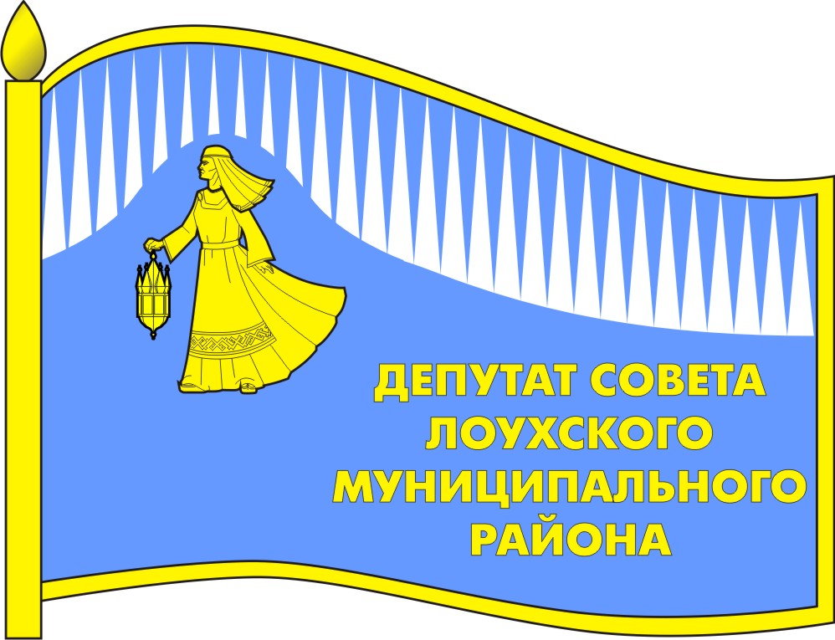

Приложение № 2
к Решению Совета Лоухского муниципального района
от 26 июня 2013 года № 268

ОПИСАНИЕ НАГРУДНОГО ЗНАКА ДЕПУТАТА СОВЕТА
ЛОУХСКОГО МУНИЦИПАЛЬНОГО РАЙОНА

Нагрудный знак депутата Совета Лоухского муниципального района (далее – нагрудный знак) представляют собой стилизованное изображение развевающегося флага муниципального образования «Лоухский район» с добавлением надписи в правой части полотнища флага в четыре строки:
«ДЕПУТАТ СОВЕТА ЛОУХСКОГО МУНИЦИПАЛЬНОГО РАЙОНА»
и изготавливается в размерах 25.0 мм. x 18.0 мм.
Основа нагрудного знака изготавливается из металла золотистого цвета.
На поверхности нагрудного знака использованы эмали и металлы в соответствии с изображением флага муниципального образования «Лоухский район».
Нагрудный знак имеют шпильку для крепления к одежде.

Приложение № 3
к Решению Совета Лоухского муниципального района
от 26 июня 2013 года № 268

ПОЛОЖЕНИЕ
О НАГРУДНОМ ЗНАКЕ ДЕПУТАТА СОВЕТА
ЛОУХСКОГО МУНИЦИПАЛЬНОГО РАЙОНА

1. Нагрудный знак депутата Совета Лоухского муниципального района (далее – нагрудный знак) является символом его статуса.
2. Настоящим положением вводится нагрудный знак депутата Совета Лоухского муниципального района.
3. Нагрудный знак вручается на первом заседании вновь избранного состава депутатов Совета.
4. Депутат Совета Лоухского муниципального района пользуется нагрудным знаком в течение срока его полномочий.
3. Нагрудный знак депутата крепится к одежде и носится на левой стороне груди.
4. В случае утраты нагрудного знака он может быть выданы депутату Совета Лоухского муниципального района повторно по его письменному заявлению на имя Главы Лоухского муниципального района.

РЕСПУБЛИКА КАРЕЛИЯ
СОВЕТ ЛОУХСКОГО МУНИЦИПАЛЬНОГО РАЙОНА

РЕШЕНИЕ № 269
ХХХV сессии II созыва

п. Лоухи от 26 июня 2013 года

Об утверждении положения о должностном нагрудном знаке главы
муниципального образования «Лоухский район».

В соответствии со статьей 4. 5. Положения о гербе муниципального образования «Лоухский район», утвержденным решением Совета Лоухского муниципального района от 26 июня 2013 года № 267

Совет Лоухского муниципального района
РЕШИЛ:

1. Согласиться с предложением авторского коллектива в составе Башкирова Константина Сергеевича, Карпуниной Виктории Валерьевны и Штейнбах Светланы Юрьевны, разработавшего эскиз должностного нагрудного знака главы муниципального образования «Лоухский район».
2. Утвердить изображение знака главы муниципального образования «Лоухский район» (Приложение № 1).
3. Утвердить описание знака главы муниципального образования «Лоухский район». (Приложение № 2).
4. Утвердить Положение о должностном нагрудном знаке главы муниципального образования «Лоухский район» (Приложение № 3).
5. Обратиться в Геральдический совет при Президенте Российской Федерации с целью внесения знака главы муниципального образования «Лоухский район» в Государственный геральдический регистр Российской Федерации.
6. Поручить Башкирову Константину Сергеевичу представлять интересы муниципального образования «Лоухского района» в Геральдическом совете при Президенте Российской Федерации.
7. Настоящее решение вступает в силу со дня его официального опубликования.

Глава Лоухского
муниципального района О.Н. Квяткевич

Приложение N 1
к решению Совета
Лоухского муниципального района
от 26 июня 2013 года № 269

ИЗОБРАЖЕНИЕ ДОЛЖНОСТНОГО НАГРУДНОГО ЗНАКА
ГЛАВЫ МУНИЦИПАЛЬНОГО ОБРАЗОВАНИЯ
«ЛОУХСКИЙ РАЙОН»
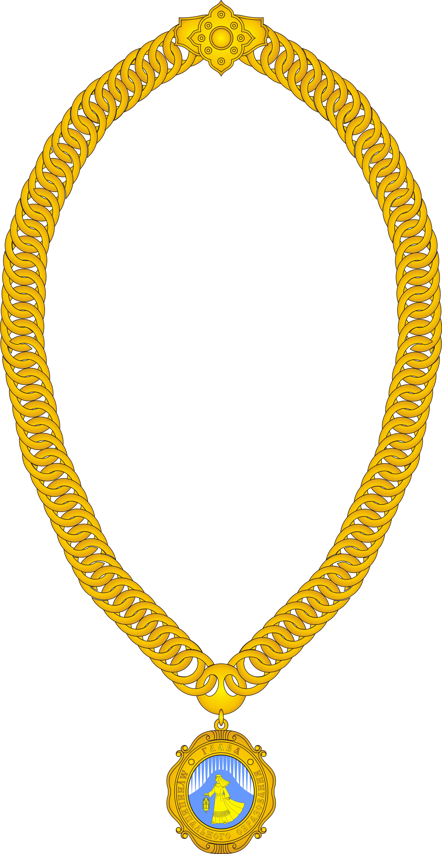

Приложение N 2

к решению Совета
Лоухского муниципального района
от 26 июня 2013 года № 269

ОПИСАНИЕ ДОЛЖНОСТНОГО НАГРУДНОГО ЗНАКА ГЛАВЫ МУНИЦИПАЛЬНОГО ОБРАЗОВАНИЯ «ЛОУХСКИЙ РАЙОНА»

Должностной нагрудный знак главы муниципального образования «Лоухский район» (далее- Знак) представляет собой золотистый медальон в виде картуша с цветным изображением герба муниципального образования «Лоухский район», заключенного в овал с широкой золотой каймой, в которой помещена рельефная золотая надпись «Глава муниципального образования «Лоухский район» выполненная старославянским шрифтом. Знак при помощи ушка и кольца соединен с цепью для ношения на шее, состоящей из переплетенных по три золотистых колец с фигурной застежкой в задней части.

Приложение № 3
к решению Совета
Лоухского муниципального района
от 26 июня 2013 года № 269

ПОЛОЖЕНИЕ О ДОЛЖНОСТНОМ НАГРУДНОМ ЗНАКЕ
ГЛАВЫ МУНИЦИПАЛЬНОГО ОБРАЗОВАНИЯ «ЛОУХСКИЙ РАЙОН»

- Статус знака главы муниципального образования «Лоухский район»
Знак главы муниципального образования «Лоухский район» (далее - Знак) является знаком отличия как высшего должностного лица муниципального образования «Лоухский район» (далее – главы Лоухского муниципального района).
2. Использование и хранение Знака.
2.1. Знак используется главой Лоухского муниципального района при проведении торжественных мероприятий и церемоний.
2.2. Должностной знак возлагается на главу Лоухского муниципального района во время торжественной церемонии его вступления в должность Временным председателем, избранным для ведения первого после подведения итогов выборов депутатов Совета Лоухского муниципального района заседанием Совета Лоухского муниципального района.
2.3. Нагрудный знак надевается главой Лоухского муниципального района во время проведения мероприятий, посвященных знаменательным датам в жизни страны, Республики Карелия, муниципального образования «Лоухский район» (далее – Лоухский муниципальный район), может использоваться главой Лоухского муниципального района на торжествах, посвященных юбилеям и памятным датам предприятий и организаций, находящихся на территории Лоухского муниципального района, во время проведения международных встреч и иных торжественных и памятных случаях, определяемых главой Лоухского муниципального района.
2.4. Знак является собственностью Лоухского муниципального района, хранится в рабочем кабинете главы Лоухского муниципального района.
2.5. Знак находится в полном распоряжении главы Лоухского муниципального района, но его личной собственностью не является; по истечении срока полномочий главы Лоухского муниципального района или досрочного их прекращения знак передается на хранение в управление делами администрации Лоухского муниципального района.
2.6. По усмотрению главы Лоухского муниципального района знак может временно экспонироваться как особо ценное достояние Лоухского муниципального района для всеобщего обозрения.
2.7. Знак не передается лицу, временно исполняющему обязанности главы Лоухского муниципального района.

РЕСПУБЛИКА КАРЕЛИЯ
СОВЕТ ЛОУХСКОГО МУНИЦИПАЛЬНОГО РАЙОНА

РЕШЕНИЕ № 270
ХХХV сессии II созыва

п. Лоухи от 26 июня 2013 года

Об утверждении Положения о Почетном Знаке «За заслуги перед муниципальным образованием «Лоухский район»
В соответствии со статей 4.5. Положения о гербе муниципального образования «Лоухский район», принятого решением Совета Лоухского муниципального района от 26 июня 2013 года № 267 и в целях признания выдающихся заслуг перед муниципальным образованием «Лоухский район»

Совет Лоухского муниципального района
РЕШИЛ:

1. Принять предложение авторского коллектива в составе: Башкирова Константина Сергеевича, Карпуниной Виктории Валерьевны, Штейнбах Светланы Юрьевны, разработавшего эскиз Почетного Знака «За заслуги перед муниципальным образованием «Лоухский район».
2. Утвердить Положение о Почетном Знаке «За заслуги перед муниципальным образованием «Лоухский район» (Приложение № 1).
3. Утвердить эскиз почетного знака «За заслуги перед муниципальным образованием «Лоухский район».
4. Почетный Знак «За заслуги перед муниципальным образованием «Лоухский район» подлежит обязательной регистрации в Государственном геральдическом регистре Российской Федерации.
5. Обратится в Геральдический совет при Президенте Российской Федерации с целью внесения Почетного Знака «За заслуги перед муниципальным образованием «Лоухский район» в Государственный геральдический регистр Российской Федерации.
6. Поручить Башкирову Константину Сергеевичу представлять интересы муниципального образования «Лоухский район» в Геральдическом Совете при Президенте Российской Федерации.
7. Опубликовать настоящее решение в газете «Приполярье».

Глава Лоухского
муниципального района О.Н. Квяткевич

Приложение № 1
к решению Совета
Лоухского муниципального района
от 26 июня 2013г. № 270
ПОЛОЖЕНИЕ О ПОЧЕТНОМ ЗНАКЕ
«ЗА ЗАСЛУГИ ПЕРЕД МУНИЦИПАЛЬНЫМ ОБРАЗОВАНИЕМ
«ЛОУХСКИЙ РАЙОН»
Настоящее Положение о Почетом Знаке «За заслуги перед муниципальным образованием «Лоухский район» (далее - Положение) устанавливает статус и права лиц, награжденных почетным знаком «За заслуги перед муниципальным районом «Лоухский район» .
Статья 1. Общие положения
1.1. В целях признания выдающихся заслуг жителей муниципального образования «Лоухский район» (далее - Лоухский муниципальный район), поощрения личной деятельности, направленной на развитие муниципального образования, обеспечение его благополучия и процветания утверждается Почетный Знак «За заслуги перед муниципальным образованием «Лоухский район», являющееся наградой Лоухского муниципального района.
1.2. Почетный Знак «За заслуги перед муниципальным образованием «Лоухский район» (далее –Почетный Знак) присуждается решением Совета Лоухского муниципального района.
Почетный Знак может быть присвоен гражданам Российской Федерации, иностранным гражданам, лицам без гражданства.
Почетный Знак является персональным и пожизненным.
1.3. Почетный Знак не может быть присвоено лицу, имеющему неснятую или непогашенную судимость.
1.4. Лицу, удостоенному Почетного Знака вручается Почетный Знак (Приложение № 1), удостоверение к Почетному Знаку (Приложение № 2) и диплом к Почетному Знаку (Приложение № 3).

Статья 2. Основания и порядок присуждения Почетного Знака

2.1. Основаниями для присуждения лицу Почетного Знака являются:
2.1.1. совершение мужественных, благородных, высоконравственных поступков на благо муниципального образования, служащих примером для жителей муниципального образования;
2.1.2. заслуги в области государственной, муниципальной, политической, научной, образовательной, культурной, хозяйственной, общественной или иной деятельности, получившие широкое признание у жителей Лоухского муниципального района.
2.2. Предложения о награждении Почетным Знаком могут вносить организации, общественные объединения и отдельные граждане в виде письменных обращений (писем).
2.3. Предложения о присуждении Почетного Знака вносятся в Совет Лоухского муниципального района в индивидуальном порядке и рассматриваются по каждой кандидатуре в отдельности.
2.4. Предложения о присвоении Почетного Знака, поступившие от лиц, выдвинувших свои кандидатуры, не рассматриваются.
2.5. Организацию работы по присвоению Почетного Знака осуществляет объединенная комиссия органов местного самоуправления Лоухского муниципального района (далее - комиссия), Администрации Лоухского муниципального района, представителей общественности.
2.6. Решение о награждении Почетным Знаком принимается на заседании Совета Лоухского муниципального района открытым голосованием большинством голосов от установленного числа депутатов Совета Лоухского муниципального района.
2.7. Рассмотрение вопроса и принятие решения о присвоении Почетного Знака могут осуществляться в отсутствие представляемого к званию лица.
2.8. Почетный Знак и удостоверение к Почетному Знаку вручаются лицу, удостоенному Почетного Знака, главой Лоухского муниципального района в торжественной обстановке в присутствии депутатов Совета Лоухского муниципального района и представителей администрации Лоухского муниципального района, общественности, представителей организации. выдвинувшей кандидатуру, средств массовой информации.

Статья 3. Порядок работы объединенной комиссии по рассмотрению ходатайств о награждении Почетным Знаком

3.1. Количественный и персональный состав комиссии утверждается решением Совета Лоухского муниципального района из представителей органов местного самоуправления Лоухского муниципального района, Администрации Лоухского муниципального района и общественности в количестве не менее пяти членов.
3.2. Комиссия рассматривает все поступившие в Совет Лоухского муниципального района предложения о награждении Почетным Знаком, изучает поступившие в связи с этим документы и материалы, запрашивает необходимые документы и дополнительные сведения о внесенных кандидатурах.
3.3. Комиссия готовит заключение по каждой из внесенных кандидатур на награждение
Почетным Знаком и направляет вместе со всеми материалами в Совет Лоухского муниципального района.

Статья 4. Права лиц, награжденных Почетным Знаком

4.1. Лицам, награжденным Почетным Знаком оказываются знаки внимания и уважения, соответствующие его высокому званию, социальному статусу.
Лица награжденные Почетным Знаком персонально приглашаются на все мероприятия, посвященные государственным праздникам, памятным датам и другим важным событиям, отмечаемым в Лоухском муниципальном районе.
4.2. Лица, награжденные Почетным Знаком имеют право :
- на внеочередной прием должностными лицами органов местного самоуправления Лоухского муниципального района;
- внесение от своего имени вопросов на рассмотрение органами местного самоуправления Лоухского муниципального района.

Приложение № 1
к Положению о Почетом Знаке «За заслуги перед
муниципальным образованием «Лоухский район»
от 26 июня 2013г. № 270

Графическое изображение Почетного Знака
«За заслуги перед муниципальным образованием «Лоухский район».

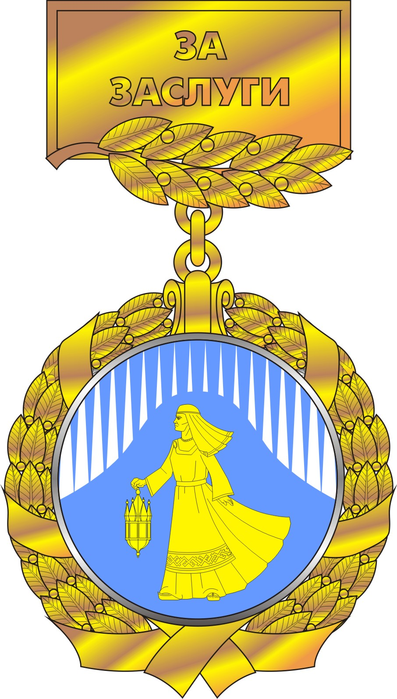

Приложение № 2
к Положению о Почетом Знаке «За заслуги перед
муниципальным образованием «Лоухский район»

от 26 июня 2013г. № 270

Графическое изображение удостоверения к Нагрудному Знаку
«За заслуги перед муниципальным образованием «Лоухский район».

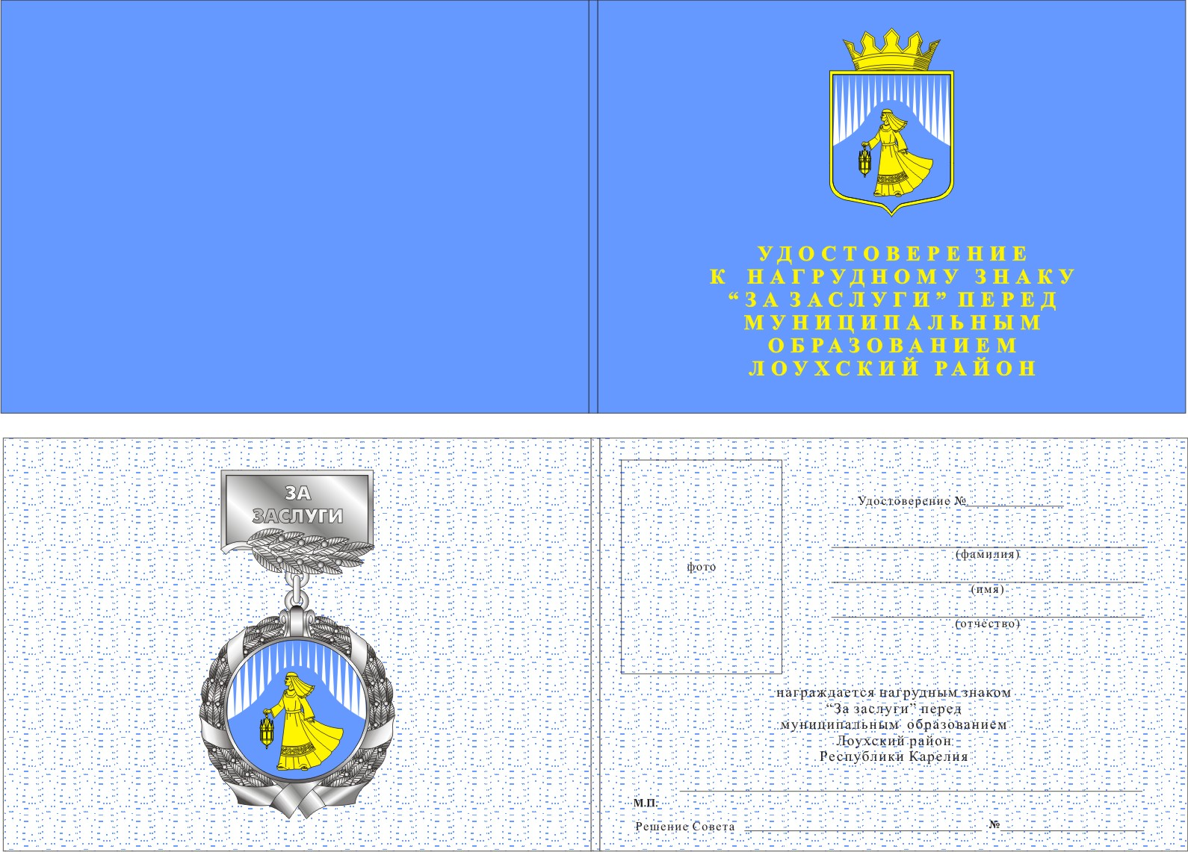

Приложение № 3
к Положению о Почетом Знаке «За заслуги перед
муниципальным образованием «Лоухский район»

от 26 июня 2013г. № 270

Графическое изображение диплома к Почетному Знаку
«За заслуги перед муниципальным образованием «Лоухский район».

